Un prim exemplu de algoritm probabilist:

(scopul este pur pedagogic)

Fie un patrat determinat de punctele de coordonate (0;0); (0;1); (1;0) (1;1).

centrul patratului va fi la coordonatele: (0.5;0.5)

Fie cercul C inscris in patrat (de centru (0.5;0.5) si raza 0.5)

Se genereaza aleator puncte in interioru patratului.

Care va fi raportul dintre punctele care e aflate in interiorul cercului si cele generate?

Suprafata cercului/suprafata patratului.

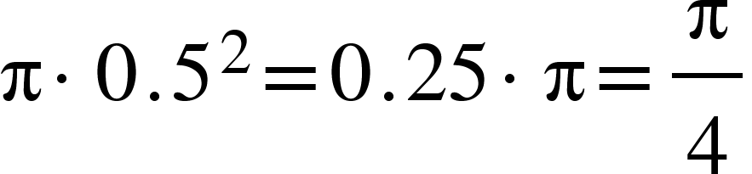

Deci, daca inmultesc cu 4 raportul dintre numarul punctelor din cerc si numarul total de puncte, ar trebui sa pot sa aproximez valoarea lui π.

* o funcrie care generaza uniform elemente in intervalul [0,1]
* o structura de tip punct (pair)
* o funcție care verifica daca un punct este in cerc sau nu: deci avem nevoie de o functie pt distanta intre doua puncte
* numaram cate puncte “pica” in cerc
* vedem raportul dintre acestea si numarul total de puncte;

Input: numarul de puncte generate;

Output: valoarea lui pi (aproimata)